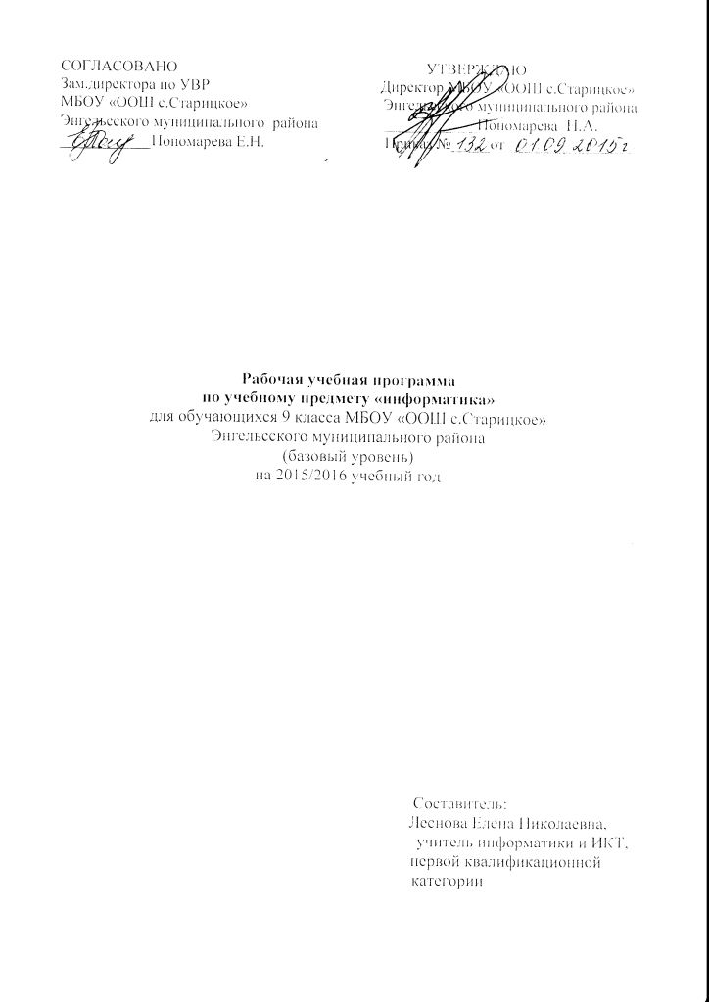

Пояснительная записка

Рабочая учебная программа к учебному курсу по информатики и ИКТ для 9 класса составлена на основе примерной (типовой) учебной программы основного общего образования по информатики и ИКТ (базовый уровень) и соответствует Федеральному компоненту государственного образовательного стандарта основного общего образования 2004 года.
Рабочая учебная программ предназначена для учащихся 9 класса общеобразовательного учреждения и учитывает специфику адресата и условия обучения. В 9 классе информатику и ИКТ изучают 6 человек. В 8 классе процент качества составлял 100 % средний балл-4,1.
Выполнение учебной рабочей программы направлено на достижение цели работы школы на второй ступени обучения: формирование у обучающихся целостного представления о мире, гражданской ответственности и правового самосознания, духовной культуры, самостоятельности, развития их склонностей, интересов и способности к социальному самоопределению, а также способствует реализации модели выпускника основной школы:
любознательный, активно и заинтересованно познающий мир; владеющий основами умения учиться, способный к организации собственной деятельности; осознанно выполняющего правила здорового и экологически целесообразного образа жизни, безопасного для человека и окружающей его среды.
Изучение информатики и информационных технологий в основной школе направлено на достижение следующих целей:
- формирование основ научного мировоззрения в процессе систематизации, теоретического осмысления и обобщения имеющихся и получения новых знаний, умений и способов деятельности в области информатики и информационных и коммуникационных технологий (ИКТ);
- совершенствование общеучебных и общекультурных навыков работы с информацией, навыков информационного моделирования, исследовательской деятельности и т.д.; развитие навыков самостоятельной учебной деятельности школьников;
- воспитание ответственного и избирательного отношения к информации с учётом правовых и этических аспектов её распространения, стремления к созидательной деятельности и к продолжению образования с применением средств ИКТ.
Общая характеристика учебного предмета
Информатика – это естественнонаучная дисциплина о закономерности протекания информационных процессов в системах различной природы, а также о методах и средствах их автоматизации. Вместе с математикой, физикой, химией, биологией курс информатики закладывает основы естественнонаучного мировоззрения.
Информатика имеет очень большое и всё возрастающее число междисциплинарных связей, причем как на уровне понятийного аппарата, так и на уровне инструментария. Многие положения, развиваемые информатикой, рассматриваются как основа создания и использования информационных и коммуникационных технологий – одного из наиболее значимых технологических достижений современной цивилизации.
Многие предметные знания и способы деятельности (включая использование средств ИКТ), освоенные обучающимися на базе информатики способы деятельности, находят применение как в рамках образовательного процесса при изучении других предметных областей, так и в реальных жизненных ситуациях, становятся значимыми для формирования качеств личности, т. е. ориентированы на формирование метапредметных и личностных результатов. На протяжении всего периода существования школьной информатики в ней накапливался опыт формирования образовательных результатов, которые в настоящее время принято называть современными образовательными результатами.
В содержании курса информатики и ИКТ для 8–9 классов основной школы акцент сделан на изучении фундаментальных основ информатики, формировании информационной культуры, развитии алгоритмического мышления, реализации общеобразовательного потенциала предмета.
Курс информатики основной школы, опирается на опыт постоянного применения ИКТ, уже имеющийся у учащихся, дает теоретическое осмысление, интерпретацию и обобщение этого опыта.
Формы организации учебной деятельности: индивидуальные; групповые; индивидуально-групповые; фронтальные.
Формы проведения уроков: мини--лекция, практикум, урок-игра, урок –контроля, урок-защита проекта, урок - исследование.
Виды и формы контроля: наблюдение; беседа; фронтальный опрос; опрос в парах; контрольная работа; практическая работа.
Ожидаемые образовательные результаты
знать/понимать
- основные технологии создания, редактирования, оформления, сохранения, передачи информационных объектов различного типа с помощью современных программных средств информационных и коммуникационных технологий;
- назначение и виды информационных моделей, описывающих реальные объекты и процессы;
- назначение и функции операционных систем;
уметь
- оперировать различными видами информационных объектов, в том числе с помощью компьютера, соотносить полученные результаты с реальными объектами;
- распознавать и описывать информационные процессы в социальных, биологических и технических системах;
- использовать готовые информационные модели, оценивать их соответствие реальному объекту и целям моделирования;
- оценивать достоверность информации, сопоставляя различные источники;
- иллюстрировать учебные работы с использованием средств информационных технологий;
- создавать информационные объекты сложной структуры, в том числе гипертекстовые документы;
- просматривать, создавать, редактировать, сохранять записи в базах данных, получать необходимую информацию по запросу пользователя;
- наглядно представлять числовые показатели и динамику их изменения с помощью программ деловой графики;
- соблюдать правила техники безопасности и гигиенические рекомендации при использовании средств ИКТ;
использовать приобретенные знания и умения в практической деятельности и повседневной жизни для:
- эффективного применения информационных образовательных ресурсов в учебной деятельности, в том числе самообразовании;
- ориентации в информационном пространстве, работы с распространенными автоматизированными информационными системами;
- автоматизации коммуникационной деятельности;
- соблюдения этических и правовых норм при работе с информацией;
- эффективной организации индивидуального информационного пространства.
Изучение информатики в 9 классе дает возможность обучающимся достичь следующих компетенций. Развития коммуникативной компетенции в совокупности ее составляющих – языковой, социокультурной, учебно-познавательной:
-языковая компетенция которые связаны с овладением системой информационных понятий, использованием языка для приёма и передачи информации.
- социокультурная компетенция - приобщение учащихся к культуре, традициям и реалиям стран, сфер и ситуаций общения, отвечающих опыту, интересам, психологическим особенностям учащихся основной школы;
- компенсаторная компетенция – развитие умений выходить из положения в условиях при получении и передачи информации;
- учебно-познавательная компетенция – дальнейшее развитие общих и социальных учебных умений; ознакомление с доступными учащимся способами.

Основное содержание учебно-тематического плана

№  п/п | Тематический блок, тема учебного занятия | Всего  часов
1 | Техника безопасности и организация рабочего места. Цели изучения курса информатики и ИКТ. | 1
Тема «Математические основы информатики»
2. | Общие сведения о системах счисления | 1
3. | Двоичная система счисления. Двоичная арифметика | 1
4. | Восьмеричная и шестнадцатеричные системы счисления. «Компьютерные» системы счисления | 1
5. | Правило перевода целых десятичных чисел в систему счисления с основанием q | 1
6. | Представление целых чисел | 1
7. | Представление вещественных чисел | 1
8. | Высказывание. Логические операции. | 1
9. | Построение таблиц истинности для логических выражений | 1
10. | Свойства логических операций. | 1
11. | Решение логических задач | 1
12. | Логические элементы | 1
13. | Обобщение и систематизация основных понятий темы «Математические основы информатики». Проверочная работа | 1
Тема «Моделирование и формализация»
14. | Моделирование как метод познания | 1
15. | Знаковые модели | 1
16. | Графические модели | 1
17. | Табличные модели | 1
18. | База данных как модель предметной области. Реляционные базы данных | 1
19. | Система управления базами данных (урок-практикум) | 1
20. | Создание базы данных. Запросы на выборку данных. | 1
21. | Обобщение и систематизация основных понятий темы «Моделирование и формализация». Проверочная работа | 1
Тема «Основы алгоритмизации»
22. | Алгоритмы и исполнители | 1
23. | Способы записи алгоритмов | 1
24. | Объекты алгоритмов | 1
25. | Алгоритмическая конструкция «следование». | 1
26. | Алгоритмическая конструкция «ветвление». Полная форма ветвления. | 1
27 | Сокращённая форма ветвления. | 1
28 | Алгоритмическая конструкция «повторение». Цикл с заданным условием продолжения работы. | 1
29 | Цикл с заданным условием окончания работы. | 1
30 | Цикл с заданным числом повторений. | 1
31 | Конструирование алгоритмов | 1
32 | Алгоритмы управления | 1
33 | Обобщение и систематизация основных понятий темы «Основы алгоритмизации». Проверочная работа | 1
Тема «Начала программирования»
34 | Общие сведения о языке программирования Паскаль | 1
35 | Организация ввода и вывода данных | 1
36 | Программирование как этап решения задачи на компьютере | 1
37 | Программирование линейных алгоритмов | 1
38 | Программирование разветвляющихся алгоритмов. Условный оператор. | 1
39 | Составной оператор. Многообразие способов записи ветвлений. | 1
40 | Программирование циклов с заданным условием продолжения работы. | 1
41 | Программирование циклов с заданным условием окончания работы. | 1
42 | Программирование циклов с заданным числом повторений. | 1
43 | Различные варианты программирования циклического алгоритма. | 1
44 | Одномерные массивы целых чисел. Описание, заполнение, вывод массива. | 1
45 | Вычисление суммы элементов массива | 1
46 | Последовательный поиск в массиве | 1
47 | Сортировка массива | 1
48 | Запись вспомогательных алгоритмов на языке Паскаль | 1
49 | Обобщение и систематизация основных понятий темы «Начала программирования». Проверочная работа. | 1
Тема «Обработка числовой информации в электронных таблицах»
50 | Интерфейс электронных таблиц. Данные в ячейках таблицы. Основные режимы работы. | 1
51 | Организация вычислений. Относительные, абсолютные и смешанные ссылки. | 1
52 | Встроенные функции. Логические функции. | 1
53 | Сортировка и поиск данных. | 1
54 | Построение диаграмм и графиков. | 1
55 | Обобщение и систематизация основных понятий главы «Обработка числовой информации в электронных таблицах». Проверочная работа | 1
Тема «Коммуникационные технологии»
56 | Локальные и глобальные компьютерные сети | 1
57 | Как устроен Интернет. IP-адрес компьютера | 1
58 | Доменная система имён. Протоколы передачи данных. | 1
59 | Всемирная паутина. Файловые архивы. | 1
60 | Электронная почта. Сетевое коллективное взаимодействие. Сетевой этикет. | 1
61 | Технологии создания сайта. | 1
62 | Содержание и структура сайта. | 1
63 | Оформление сайта. | 1
64 | Размещение сайта в Интернете. | 1
65 | Обобщение и систематизация основных понятий главы «Коммуникационные технологии». Проверочная работа. | 1
Итоговое повторение
66 | Основные понятия курса. | 1
67 | Итоговое тестирование. | 1

Календарно-тематический план

№  п/п | Наименование разделов и тем | Всего  часов | Дата проведения |  | Корректировка | Основные понятия  и термины
 |  |  | по плану | по факту
1 четверть
1 | Техника безопасности и организация рабочего места. Цели изучения курса информатики и ИКТ. | 1 | 03.09.
Тема «Математические основы информатики»
2. | Общие сведения о системах счисления | 1 | 07.09.
3. | Двоичная система счисления. Двоичная арифметика | 1 | 10.09. |  |  | Двоичная система счисления
4. | Восьмеричная и шестнадцатеричные системы счисления. «Компьютерные» системы счисления | 1 | 14.09. |  |  | Восьмеричная и шестнадцатеричные системы счисления
5. | Правило перевода целых десятичных чисел в систему счисления с основанием q | 1 | 17.09.
6. | Представление целых чисел | 1 | 21.09.
7. | Представление вещественных чисел | 1 | 24.09.
8. | Высказывание. Логические операции. | 1 | 28.09. |  |  | Высказывание
9. | Построение таблиц истинности для логических выражений | 1 | 01.10.
10. | Свойства логических операций. | 1 | 05.10.
11. | Решение логических задач | 1 | 08.10.
12. | Логические элементы | 1 | 12.10.
13. | Обобщение и систематизация основных понятий темы «Математические основы информатики». Проверочная работа | 1 | 15.10.
Тема «Моделирование и формализация»
14. | Моделирование как метод познания | 1 | 19.10. |  |  | Моделирование
15. | Знаковые модели | 1 | 22.10.
16. | Графические модели | 1 | 26.10.
17. | Табличные модели | 1 | 29.10.
2 четверть
18. | Инструктаж по ТБ. База данных как модель предметной области. Реляционные базы данных. | 1 | 09.11.
19. | Система управления базами данных | 1 | 12.11.
20. | Создание базы данных. Запросы на выборку данных. | 1 | 16.11. |  |  | Создание базы данных
21. | Обобщение и систематизация основных понятий темы «Моделирование и формализация». Проверочная работа | 1 | 19.11.
Тема «Основы алгоритмизации»
22. | Алгоритмы и исполнители | 1 | 23.11. |  |  | Алгоритм
23. | Способы записи алгоритмов | 1 | 26.11.
24. | Объекты алгоритмов | 1 | 03.12.
25. | Алгоритмическая конструкция «следование». | 1 | 07.12. |  |  | Алгоритмическая конструкция «следование».
26. | Алгоритмическая конструкция «ветвление». Полная форма ветвления. | 1 | 10.12. |  |  | Алгоритмическая конструкция «ветвление»
27 | Сокращённая форма ветвления. | 1 | 14.12. |  |  | \
28 | Алгоритмическая конструкция «повторение». Цикл с заданным условием продолжения работы. | 1 | 17.12. |  |  | Алгоритмическая конструкция «повторение \
29 | Цикл с заданным условием окончания работы. | 1 | 21.12. |  |  | Цикл с заданным условием
30 | Цикл с заданным числом повторений. | 1 | 24.12. |  |  | Цикл с заданным числом повторений
31 | Конструирование алгоритмов | 1 | 28.12. |  |  | Конструирование
3 четверть
32 | Алгоритмы управления | 1 | 11.01. |  |  | Алгоритмы управления
33 | Обобщение и систематизация основных понятий темы «Основы алгоритмизации». Проверочная работа | 1 | 14.01.
Тема «Начала программирования»
34 | Общие сведения о языке программирования Паскаль | 1 | 18.01. |  |  | Программирование Паскаль
35 | Организация ввода и вывода данных | 1 | 21.01.
36 | Программирование как этап решения задачи на компьютере | 1 | 25.01.
37 | Программирование линейных алгоритмов | 1 | 28.01. |  |  | Программирование линейных алгоритмов
38 | Программирование разветвляющихся алгоритмов. Условный оператор. | 1 | 01.02. |  |  | Программирование разветвляющихся алгоритмов
39 | Составной оператор. Многообразие способов записи ветвлений. | 1 | 04.02.
40 | Программирование циклов с заданным условием продолжения работы. | 1 | 08.02. |  |  | Программирование циклов
41 | Программирование циклов с заданным условием окончания работы. | 1 | 11.02.
42 | Программирование циклов с заданным числом повторений. | 1 | 15.02.
43 | Различные варианты программирования циклического алгоритма. | 1 | 18.02.
44 | Одномерные массивы целых чисел. Описание, заполнение, вывод массива. | 1 | 22.02.
45 | Вычисление суммы элементов массива | 1 | 25.02.
46 | Последовательный поиск в массиве | 1 | 29.02.
47 | Сортировка массива | 1 | 03.03.
48 | Запись вспомогательных алгоритмов на языке Паскаль | 1 | 07.03.
49 | Обобщение и систематизация основных понятий темы «Начала программирования». Проверочная работа. | 1 | 10.03.
Тема «Обработка числовой информации в электронных таблицах»
50 | Интерфейс электронных таблиц. Данные в ячейках таблицы. Основные режимы работы. | 1 | 14.03. |  |  | ЭТ.
51 | Организация вычислений. Относительные, абсолютные и смешанные ссылки. | 1 | 17.03.
52 | Встроенные функции. Логические функции. | 1 | 21.03. |  |  | Встроенные и логические функции
4 четверть
53 | Сортировка и поиск данных. | 1 | 04.04. |  |  | Сортировка, поиск
54 | Построение диаграмм и графиков. | 1 | 07.04. |  |  | Диаграммы и графики
55 | Обобщение и систематизация основных понятий главы «Обработка числовой информации в электронных таблицах». Проверочная работа. | 1 | 11.04.
Тема «Коммуникационные технологии»
56 | Локальные и глобальные компьютерные сети | 1 | 14.04. |  |  | Локальные, глобальные компьютерные сети
57 | Как устроен Интернет. IP-адрес компьютера | 1 | 18.04. |  |  | IP-адрес компьютера
58 | Доменная система имён. Протоколы передачи данных. | 1 | 21.04. |  |  | Домен, протокол
59 | Всемирная паутина. Файловые архивы. | 1 | 25.04. |  |  | Всемирная паутина
60 | Электронная почта. Сетевое коллективное взаимодействие. Сетевой этикет. | 1 | 28.04. |  |  | Электронная почта.
61 | Технологии создания сайта. | 1 | 05.05. |  |  | Сайт
62 | Содержание и структура сайта. | 1 | 12.05.
63 | Оформление сайта. | 1 | 16.05.
64 | Размещение сайта в Интернете. | 1 | 19.05.
65 | Обобщение и систематизация основных понятий главы «Коммуникационные технологии». Проверочная работа. | 1 | 23.05.
Итоговое повторение
66 | Основные понятия курса. | 1 | 26.05.
67 | Итоговое тестирование. | 1 | 30.05.

Информационно-методическое обеспечение

УМК
- Босова Л.Л., Босова А.Ю. «Информатика и ИКТ» 9 класс «Бином» Лаборатория знаний 2011 г.

Литература для учителя

- Босова Л.Л. Новый учебно-методический комплект по информатике и
информационным и коммуникационным технологиям для V-IV классов — М.:
Образование и информатика, 2004. — №10.
- Босова Л.Л. Программа по информатике и ИКТ. 8-9 классы. Н.В.Макарова.. -40с
- Босова Л.Л., Босова А.Ю. «Информатика и ИКТ» 9 класс «Бином» Лаборатория знаний 2011 г.
- Голубцов В.Н.. Информатика. Лабораторный практикум. I часть. Саратов: Лицей,
2003.-80с.
- Голубцов В.Н. Информатика. Лабораторный практикум. . II часть. Саратов: Лицей,
2003.-64с.
- Симонович Евсеев С.,Г. Практическая информатика. Учебное пособие.. М.-
АСТПресс- 2001, 480 с.
- Образовательные ресурсы сети Интернет. Каталог М, 2006
- Шелепаева А.Х. Поурочные разработки по информатике.. 8-9 класс. М.-«ВАКО»- 2005, 288с.

Литература для обучающихся

- Босова Л.Л., Босова А.Ю. «Информатика и ИКТ» 9 класс «Бином» Лаборатория знаний 2011 г.
- Босова Л.Л. Новый учебно-методический комплект по информатике и информационным и коммуникационным технологиям для 8-9 классов — М.: Образование и информатика, 2004. — №10.
- Голубцов В.Н. Информатика. Лабораторный практикум. I часть.тСаратов: Лицей, 2003.-80с.
- Голубцов В.Н. Информатика. Лабораторный практикум. . II часть. Саратов: Лицей, 2003.-64с.
- Симонович С., Евсеев Г.. М Практическая информатика. Учебное пособие..- АСТПресс- 2001, 480 с.

Адреса электронных ресурсов

- ict-tag.blogspot.com/2012/09/8-9.html
- ladlav.narod.ru/i_k_r.htm
- ladlav.narod.ru/i_plan.htm
- metodist.lbz.ru
- my-shop.ru
- my-shop.ru/shop/set/2486/sort/a/page/1.html
- nsportal.ru
- www.openclass.ru/node/310533

Материально-техническое обеспечение
Аудиозаписи, слайды по содержанию учебного предмета, ЭОР
- Материалы для проведения практических работ размещены в учебнике
- «Информатика и ИКТ 9 класс (карточки)» Серии «Дидактический и раздаточный материал»
- «Информатика. Демонстрационные таблицы»

Традиционные и инновационные средства обучения, компьютерные, информационно­коммуникационные средства

- Таблицы в соответствии с программой обучения
- Плакаты по основным темам
- Иллюстрированные материалы
- Видеофрагменты и другие информационные объекты, отражающие темы курса
- Аудиозаписи соответствующие содержанию обучения
- Видеофильмы соответствующего содержания
- Слайды соответствующего содержания
- Электронные справочники, электронные пособия, обучающие программы по предмету.

Мультимедийные образовательные ресурсы, соответствующие содержанию обучения
Учебно­практическое оборудование

- Доска - 1 штука
- Интерактивная доска – 1 штука
- Мультимедийный проектор – 1 штука
- Компьютеры - 4 штуки
- Сканер – 1 штука
- моноблок – 1 штука
- ноутбук – 1 штука

Оборудование (мебель)

  - Учительский стол – 1 штука
  - Компьютерный стол – 5 штук
  - Ученический стол – 4 штуки
  - Учительский стул – 1 штука
  - Ученический стул – 14 штук

